**附件：操作流程**

**第一步：**

**进入四川省学生资助官网（http://www.scxszz.cn/）**

**点击“四川省建档立卡资助在线申请”**

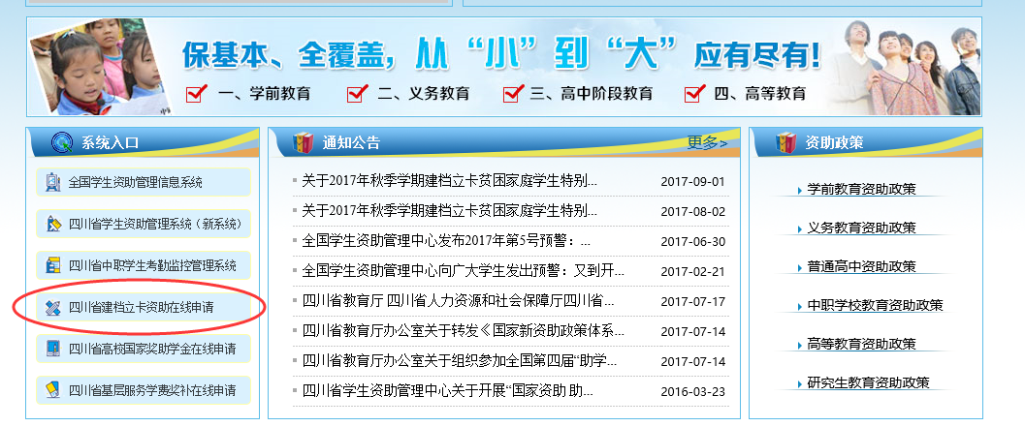

**第二步：**

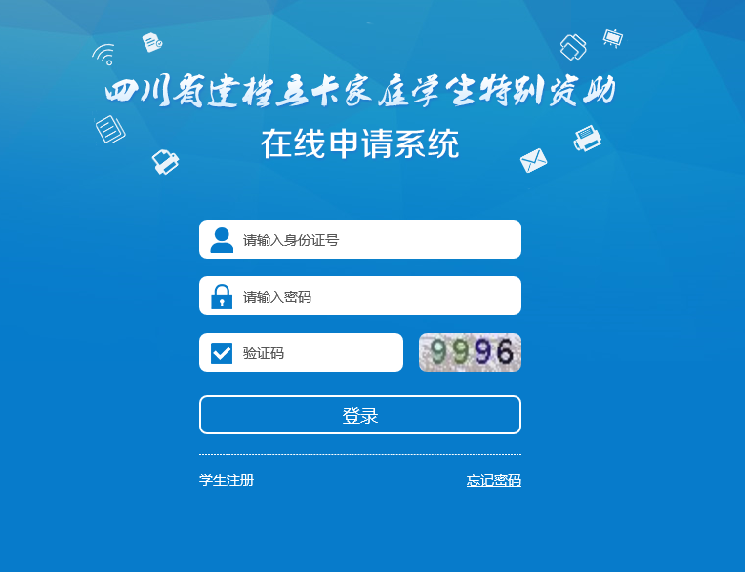

**2016级建档立卡学生直接登录，若遗忘密码点击“忘记密码”找回**。

**2017级建档立卡学生点击“学生注册”。**

**第三步：**

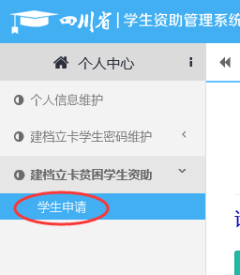

**第四步：**

1. **申请2017-2018学年度补助，选择2017秋季**
2. **补申请2016-2017学年补助，选择2016秋季**

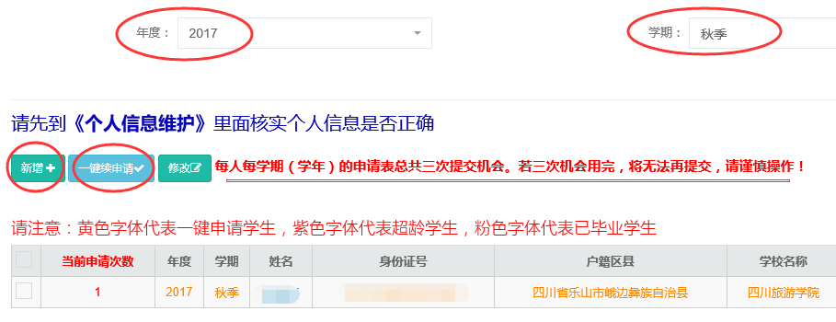

**3、申请成功后将在此处显示申请信息。**

**2、2016年已申请建档立卡资助的学生点击“一键续申请”；2017年新生申请点击“新增”，填写信息并提交。**

**咨询电话：84825835**